***Zoznam pomôcok pre prvý ročník***

**Školské potreby:**

* peračník
* ceruzky č.2 ( 2 ks) trojhranné
* pastelky (trojhranné)
* strúhadlo
* náčrtník ( 1 ks)
* zošity: č.644 (1 ks) - malý slovníček

č.511 (5 ks)-s pomocnou linajkou

č.513 (5 ks)

č.510 (2 ks)

č.440 (1 ks)

**Výtvarná výchova:**

* kufrík alebo škatuľa od topánok (podpísané)
* výkresy A4 (20ks)
* výkresy A3 (20ks)
* farebné papiere ( vložené do obalu)
* 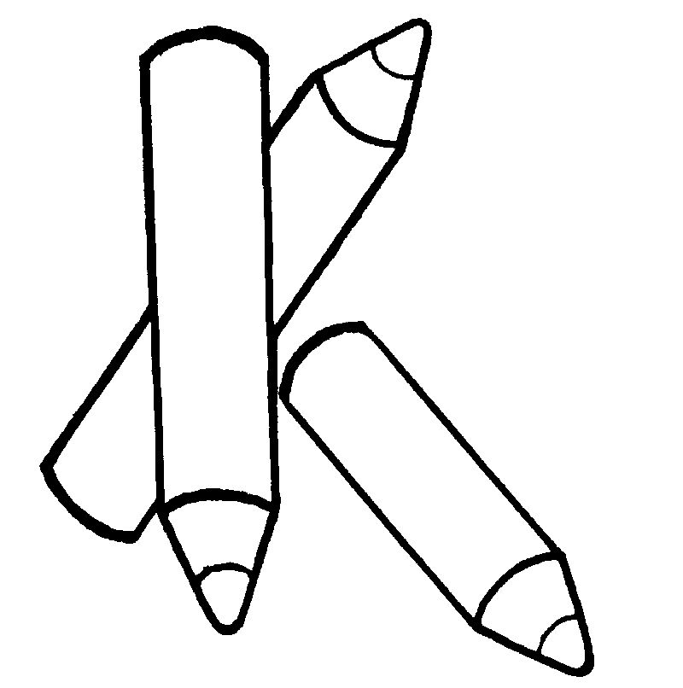vodové farby
* voskovky
* plastelína
* lepidlo (tyčinka)
* nožnice
* štetec tenký (1ks), hrubý (1ks)
* plastový pohár
* handrička
* igelitová podložka na lavicu (60x50)
* pracovné oblečenie (zásterka, tričko...)

**Telesná výchova (všetko podpísať):**

* látkové vrecko
* biele tričko
* tepláková súprava
* biele ponožky
* cvičky alebo tenisky
* švihadlo

**Hygienické potreby:**

* uteráčik, hygienické vreckovky

Prezuvky s plnou pätou (podpísané) vložené v podpísanom vrecku